- С помощью политики ограниченного использования программ
включить запрет на запуск всех приложений, кроме тех,
которые находятся в системных папках и Program Files
Проверить правило для файлов из папки «Загрузки»
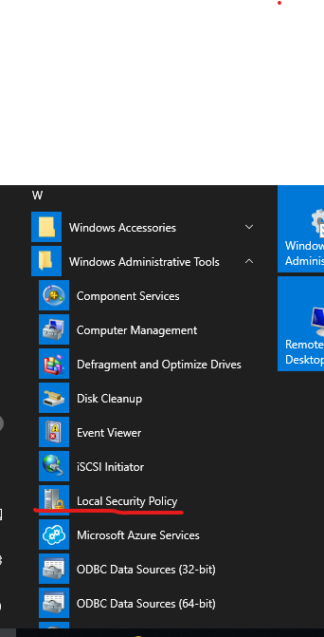

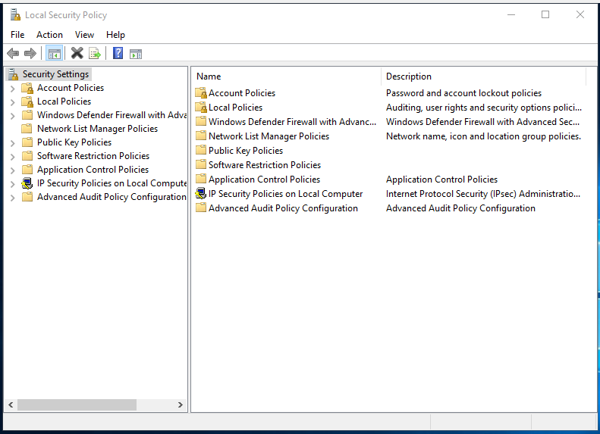
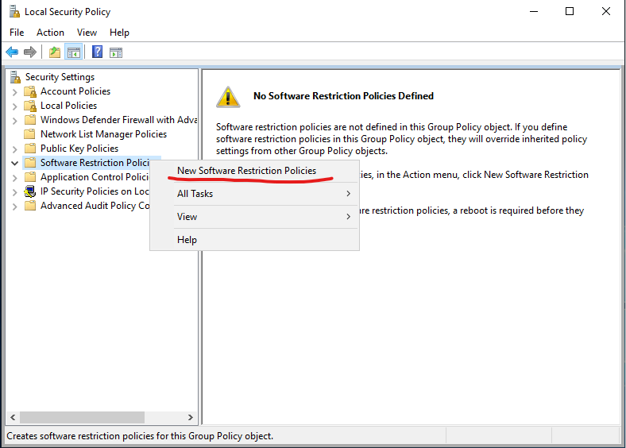
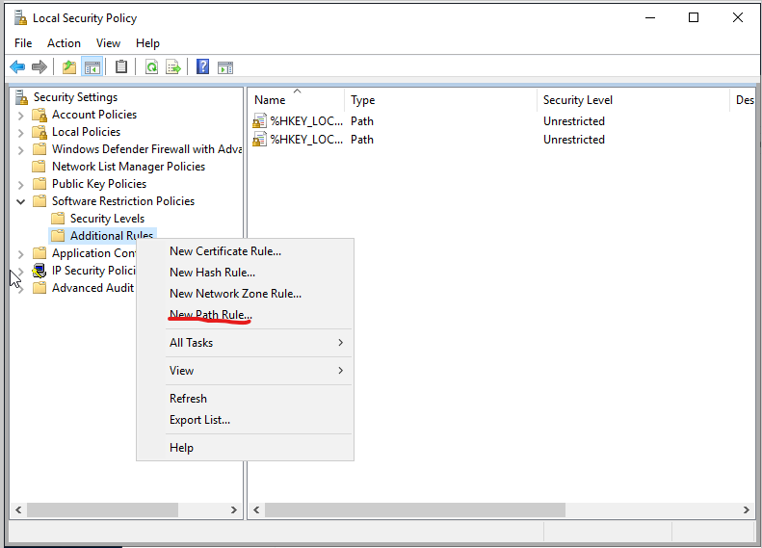
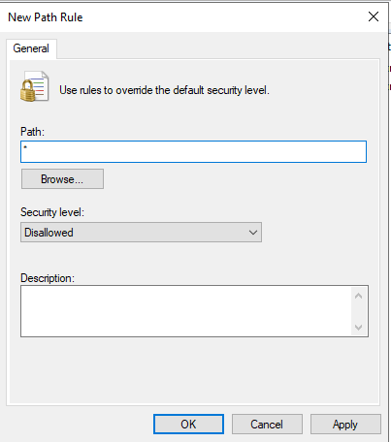
Нажать Apply и Ok.
Теперь нельзя будет запустить *.exe с любой другой директории, кроме системной

- С помощью политики AppLocker включить принудительное
применение правил AppLocker
Создать правило, разрешающее запуск исполняемых файлов,
подписанных издателем «Microsoft Corporation» и создать
исключение из этого правила для исполняемого файла
«iexplore.exe»
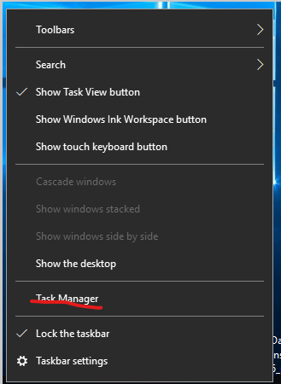
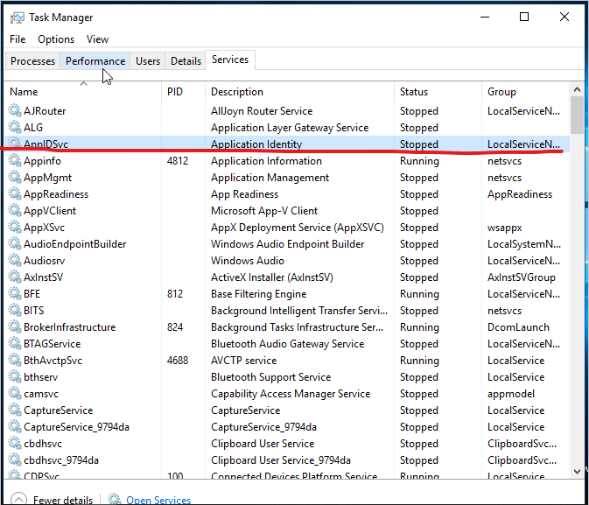
Необходимо запустить ее и сделать запуск в автоматическом режиме
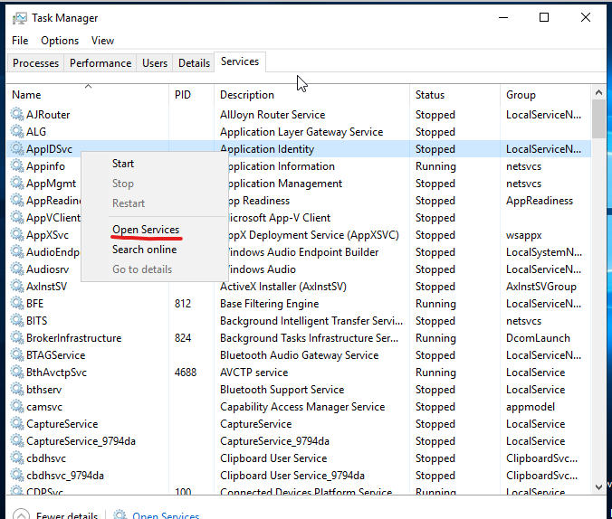
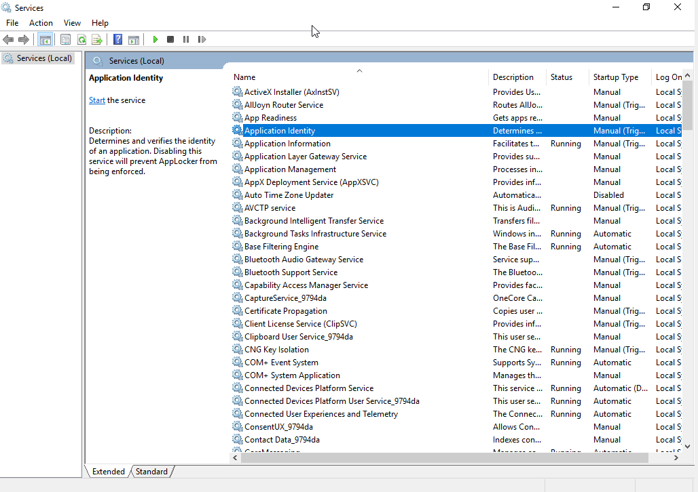
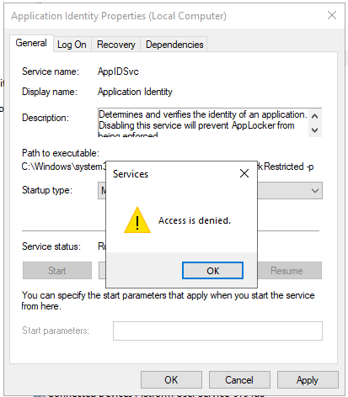
Если при настройки запуска службы в автоматическом режиме возникает ошибка, можно запустить командную строку от имени администратора и ввести команду sc.exe config appidsvc start=auto. Затем просто запустить службу.

Создать правило, разрешающее запуск исполняемых файлов,
подписанных издателем «Microsoft Corporation» и создать
исключение из этого правила для исполняемого файла
«iexplore.exe»
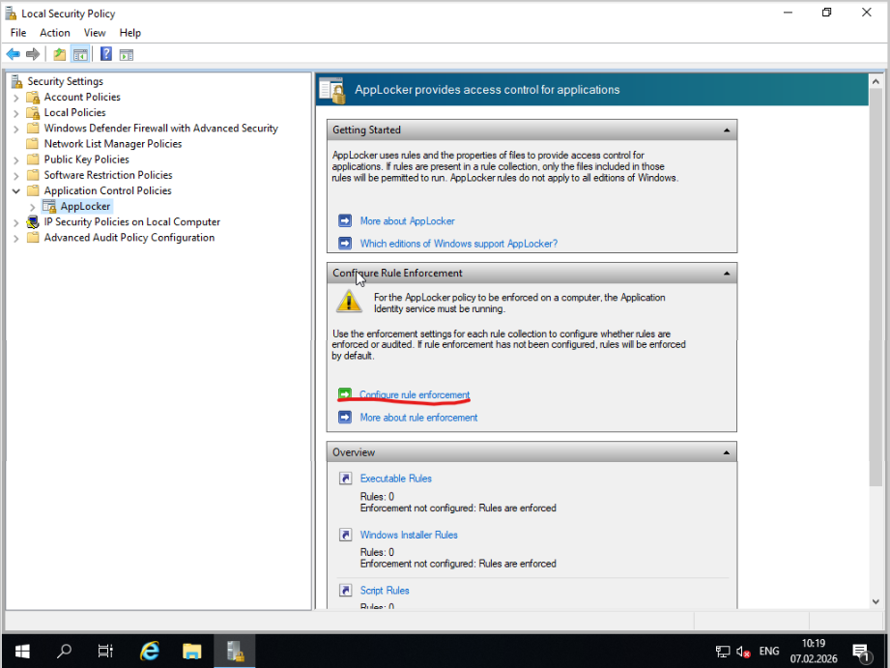
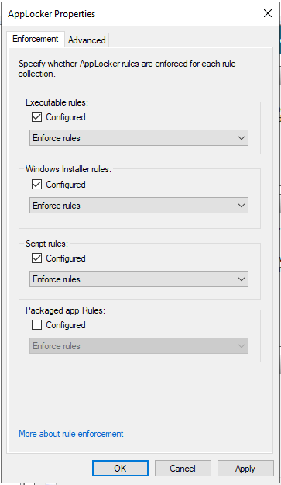
Ставим галочки, нажимаем ОК.
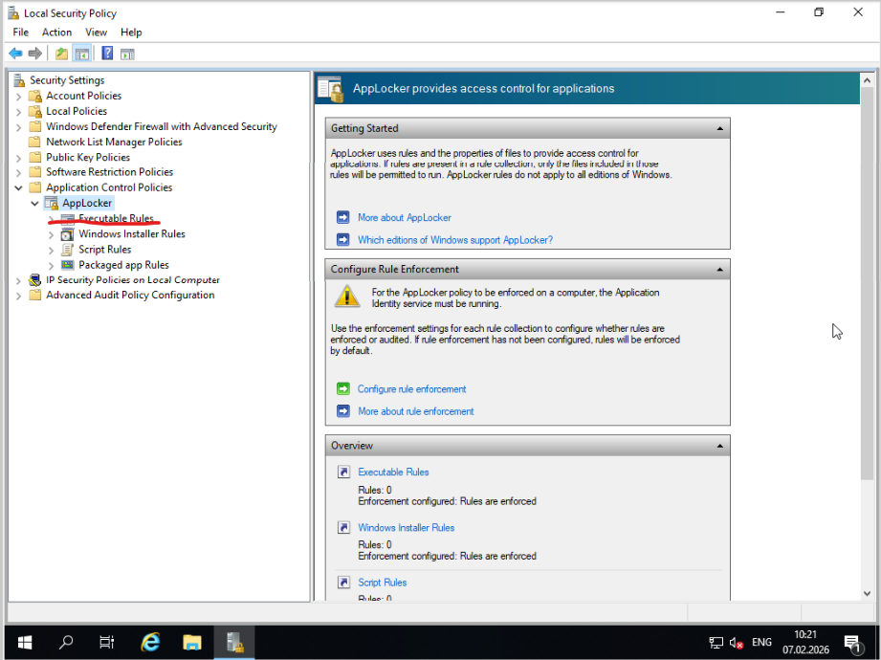
На чистом поле щелкаем правой кнопкой и выбираем Create New Rule…
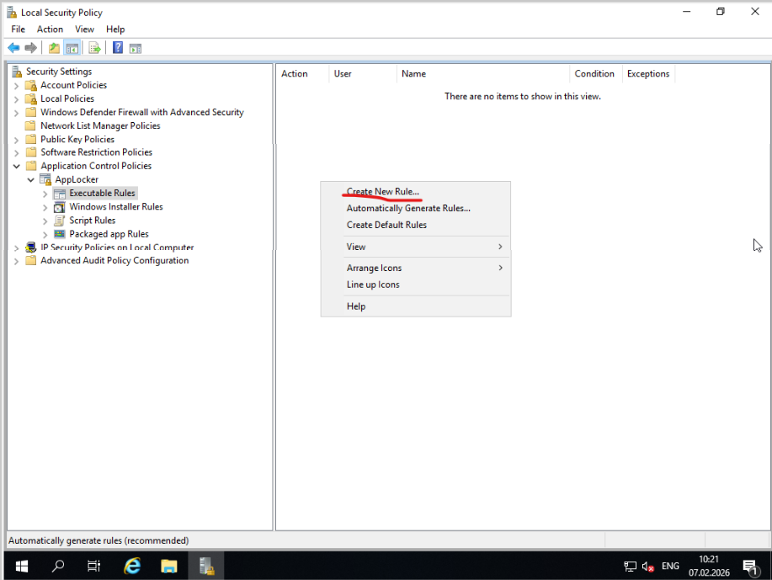
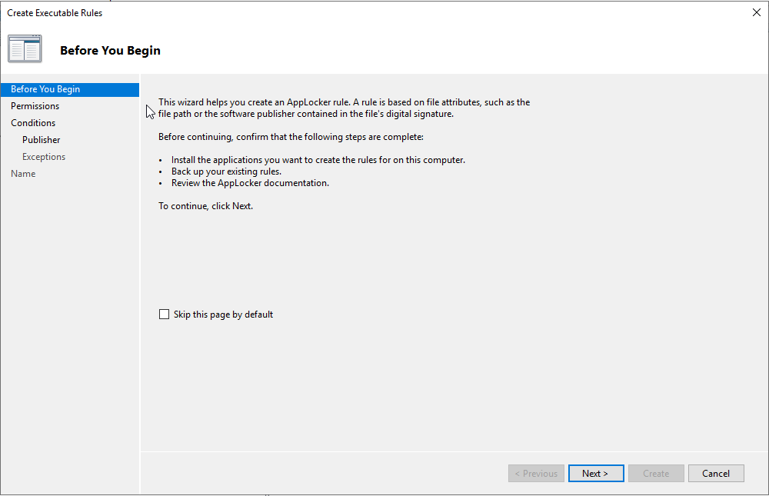
Нажимаем Next
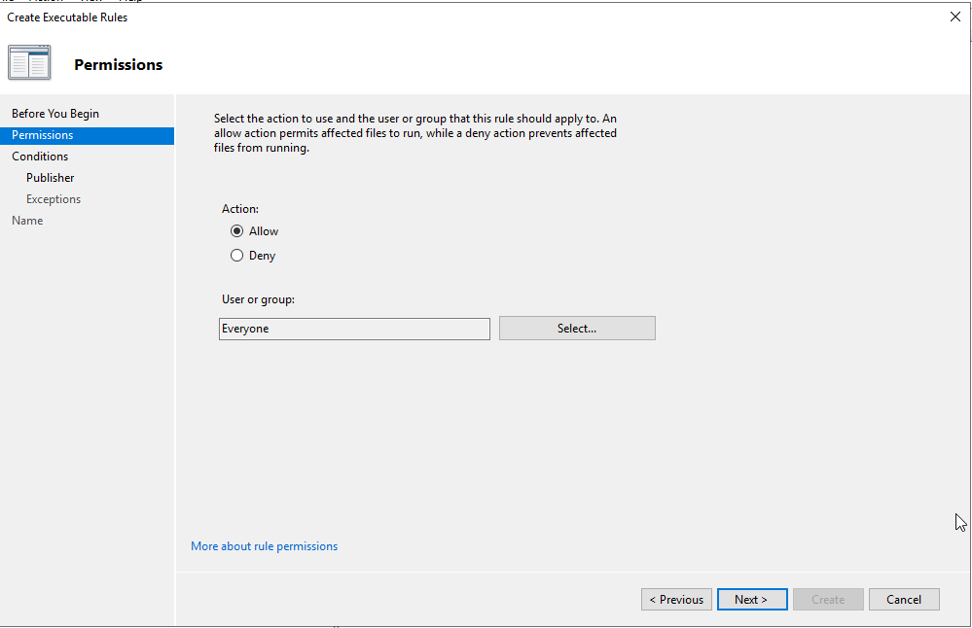
Если для всех пользователей, то оставляем и нажимаем Next. Если нужно для конкретного пользователя или группы, то нажимаем Select и далее находим пользователя или группу.
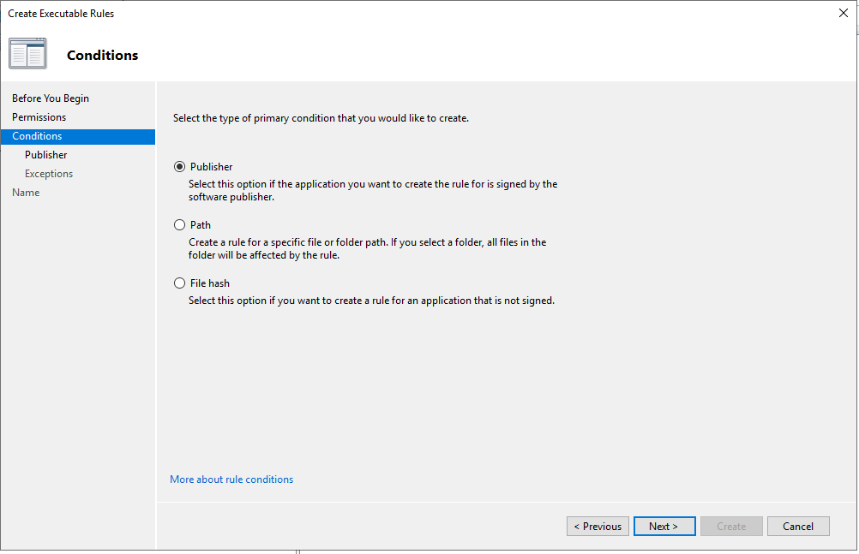
Далее необходимо выбрать на основании чего мы будем применять правило, Издатель, путь или хэш файл.
Мы вибираем издателя
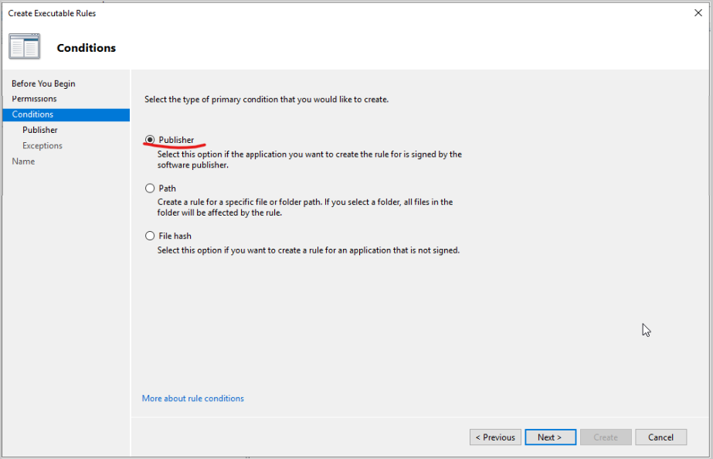
Необходимо выбрать файл издателя
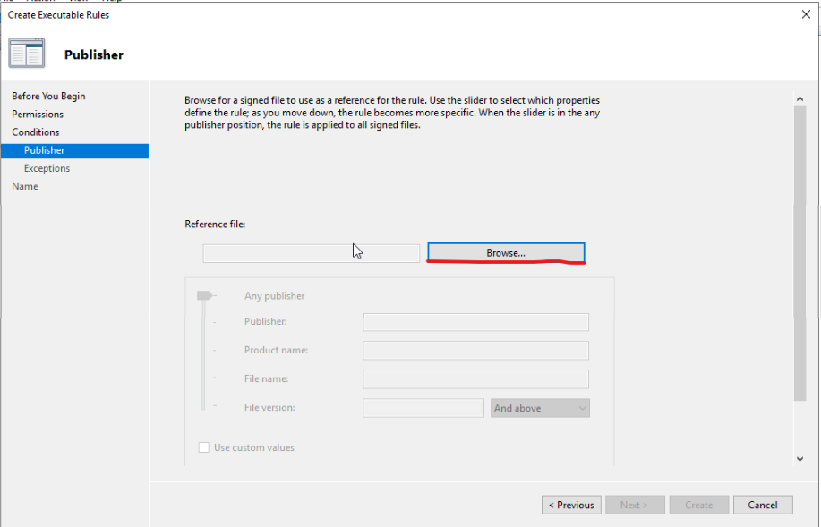
Выбираем, например wordpad
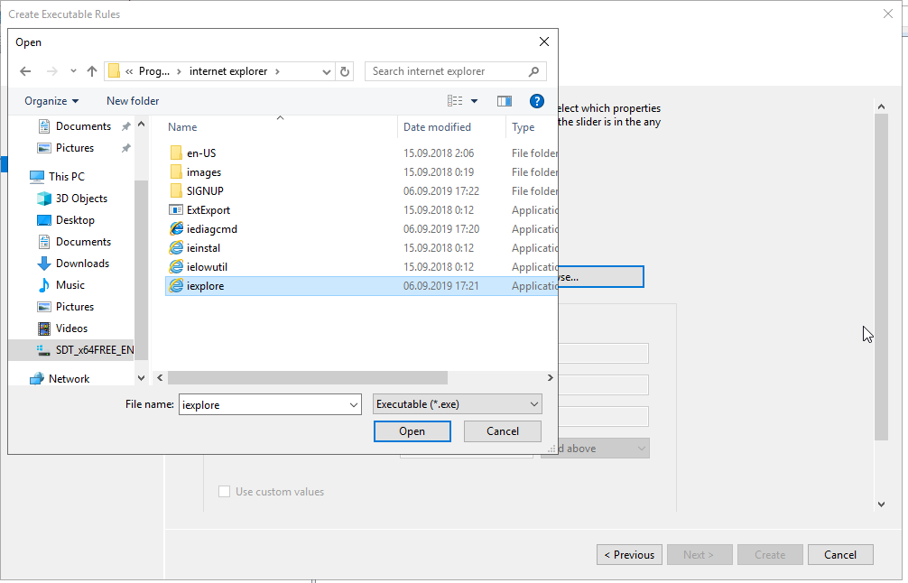
Поставить бегунок
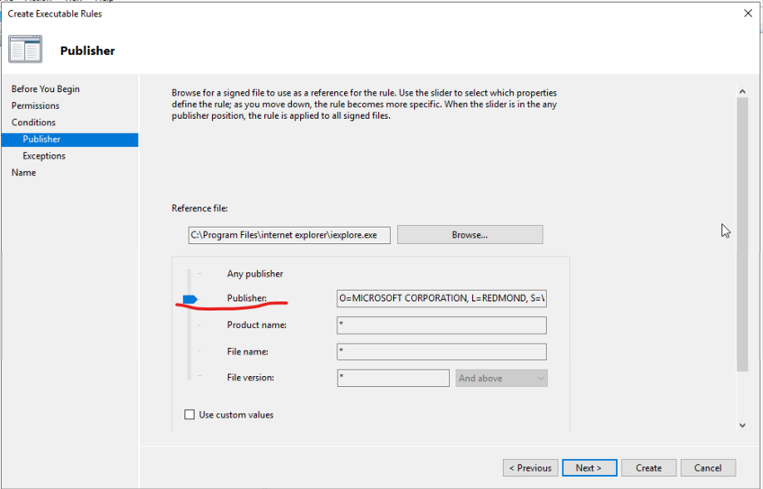
И нажимаем далее
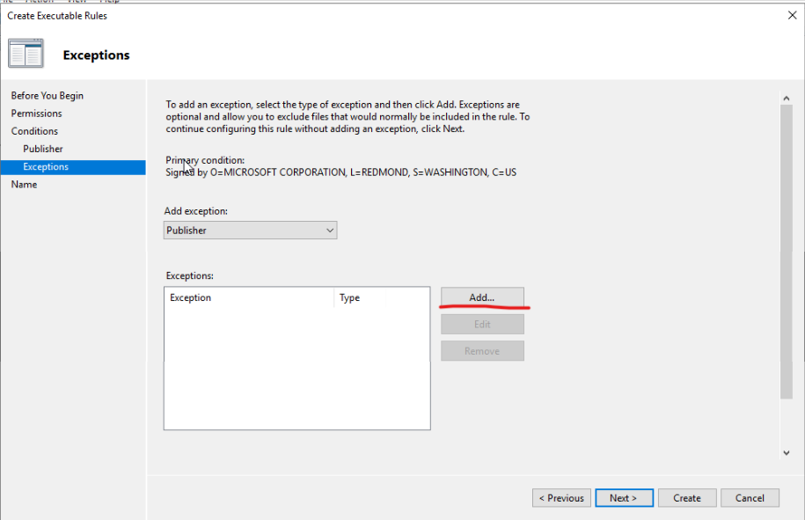
Выбираем исключение из этого правил, нажимаем Add и находим iexplore.exe.
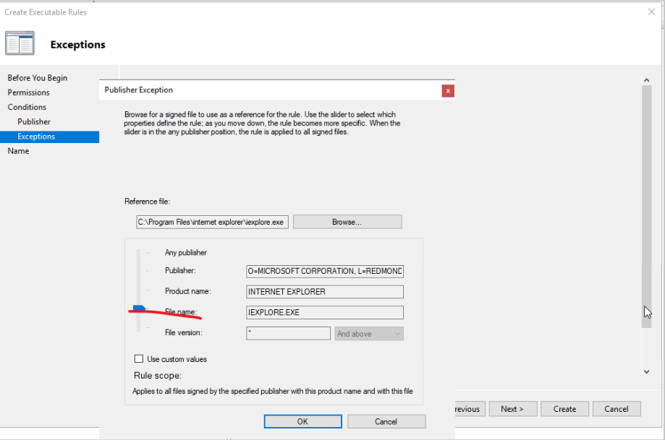
Бегунок ставим File name, т.е. ограничиваем все файлы iexplore.
И создаем правило
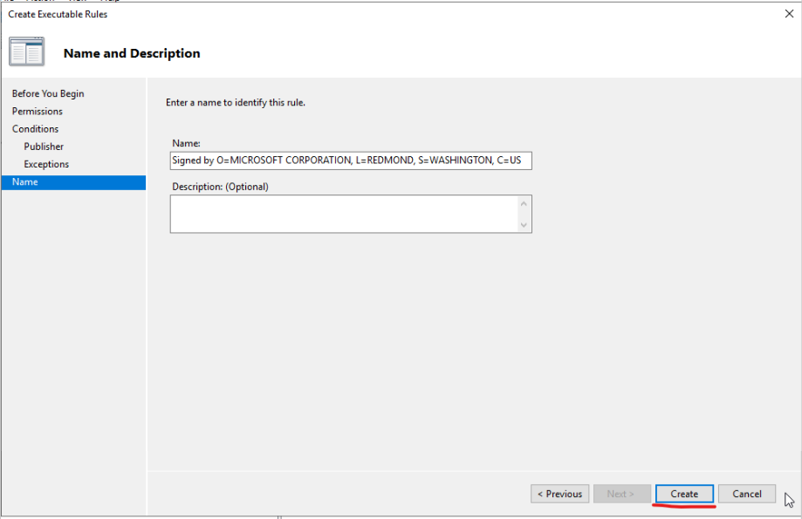
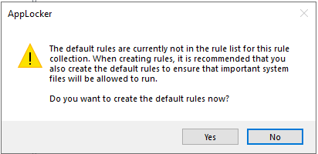
Нажимаем No, чтобы правило не было по умолчанию
Правило создано
